广西专家信息管理子系统
评标专家操作手册

目录
一、 评标专家操作手册 3
1.1、 系统登录 3
1.2、 专家信息申报 4
1.2.1、 基本信息维护 4
1.2.2、 评委请假 7
1.2.3、 评标记录查看 8
1.2.4、 抽取统计查看 9
1.2.5、 专家出库 9
1.2.6、 密码修改 9
1.2.7、 政策法规 10
1.2.8、 在线练习 10
1.2.9、 练习查询 11
1.2.10、 在线视频学习 11

评标专家操作手册

系统登录
打开专家信息管理子系统登录页面，网址如下：http://202.103.240.162:8081/yytzbidder/pwmemberLogin?type=3，如下图所示，输入账号密码后登录系统：
输入登录名（默认为身份证号或手机号）、密码（初始密码Gxggzy@123），填写完成后点击立即登录按钮，登录成功后需要通过手机号短信验证，点击获取验证码，输入如下对话框后，点击提交，如下图所示： 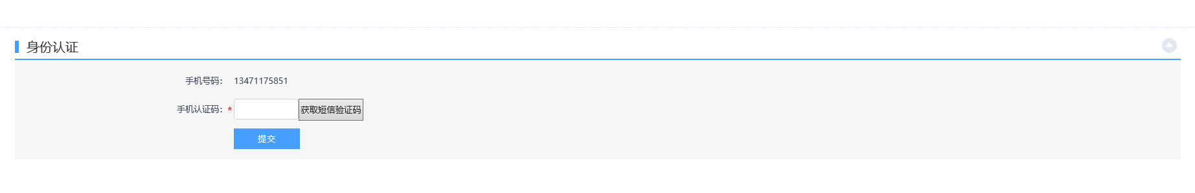
短信验证成功后，调转到密码修改页面，输入新密码，点击保存后，通过新密码登录系统，如下图所示。如忘记密码后也可通过输入初始密码，通过手机验证码进行密码更正。
系统登录成功后，首页如下所示：
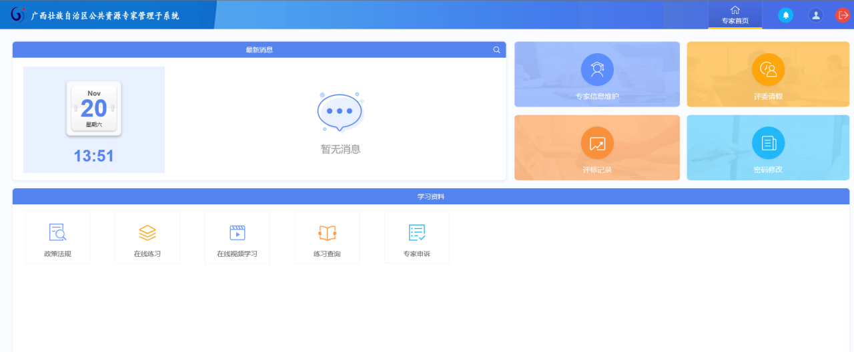

专家信息申报

基本信息维护
点击首页专家信息维护图标，进入信息填写页面：
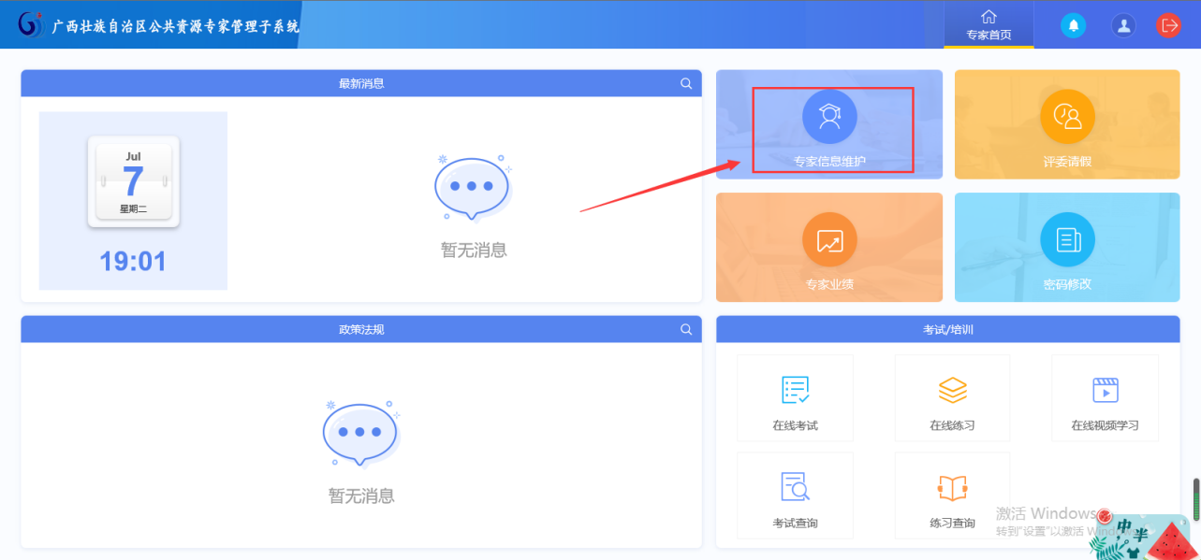
在弹出的页面中，按照要求填写个人基本信息，红星为必填项，如图所示：
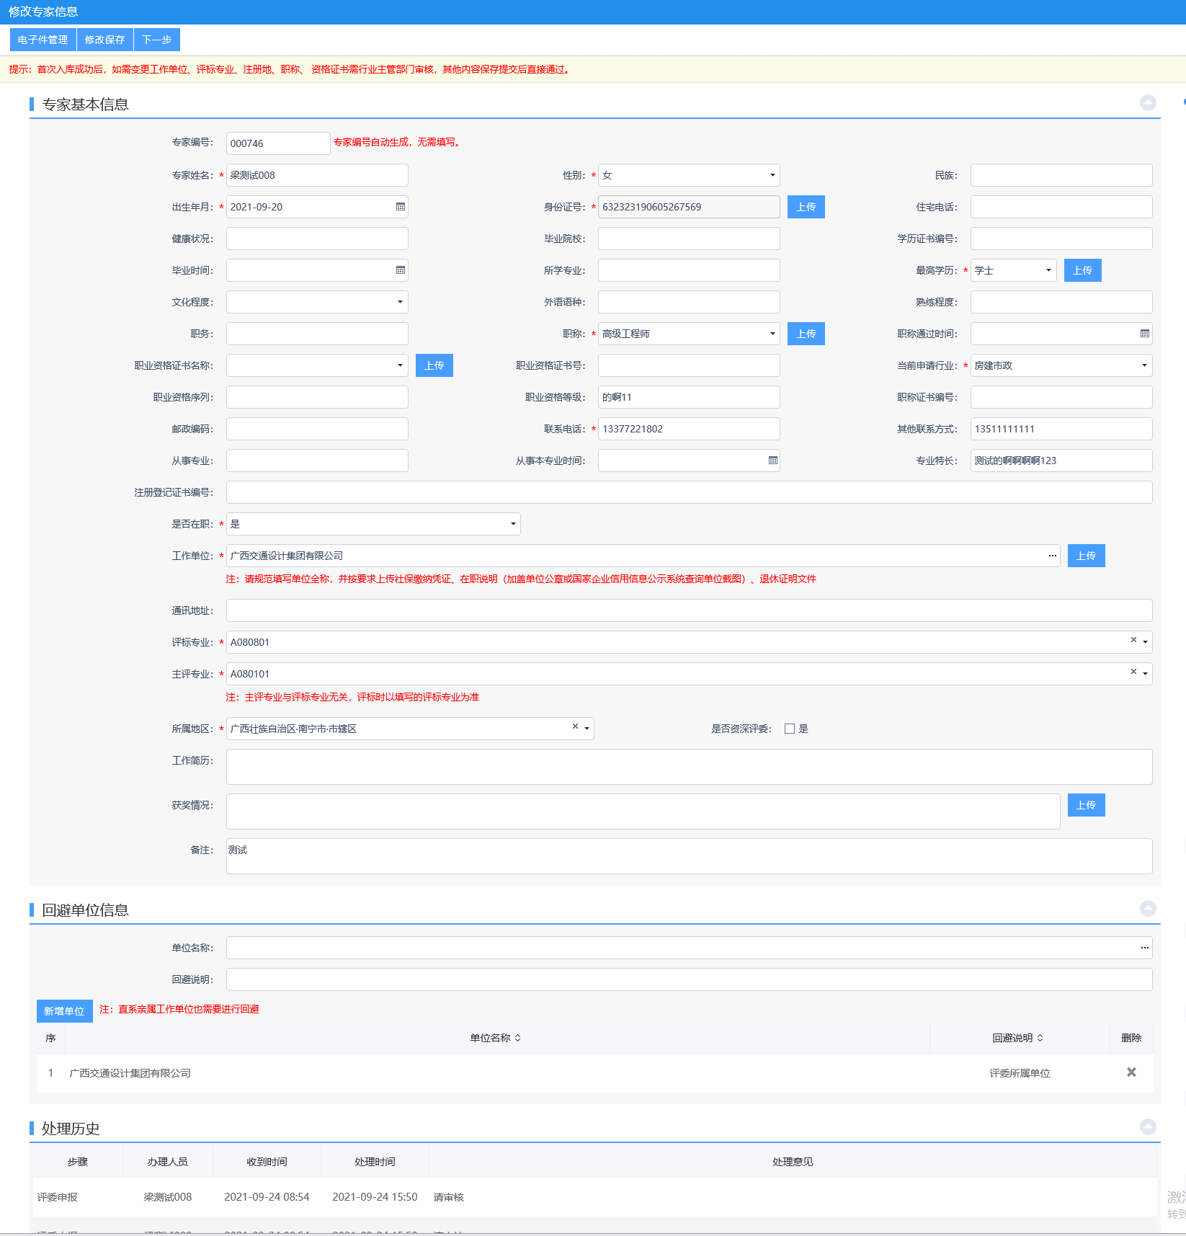
点击页面中蓝色上传按钮，上传对应内容扫描件，如下图所示：
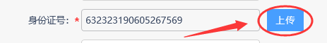
当前申请行业选项，选择对应行业，如选择房建市政行业，信息将提交到住建行业主管部门审核，选择水利行业信息提交水利行业主管部门审核。默认一次只能选择一个行业进行入库。
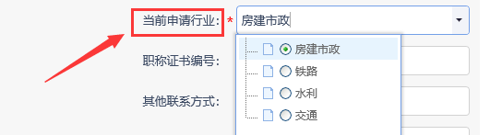
工作单位填写项，点击挑选按钮从单位库中挑选单位（工作单位用于专家抽取回避），挑选完成后点击上传证明文件（需上传社保缴纳凭证、在职说明（加盖单位公章或国家企业信用信息公示系统查询单位截图）、退休证明文件），如下图所示
点击评标专业后下拉选择按钮，在列表中选择需入库的行业，此评标专业用于专家的抽取通知。住建行业最多能选择10个专业，水利最多能选择5个专业、交通最多能选择5个专业。主评标专业与抽取通知无关，请选择1~2个主项专业即可，如下图所示。
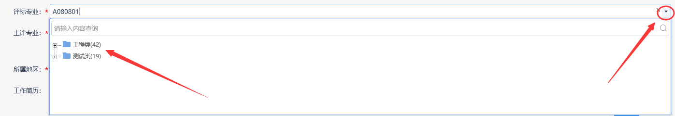
点击所属地 区下拉选择按钮，在下拉框中选择专家所属地区，基本信息按照选择的所属地区推送至对应主管部门审核，如选择南宁市，且所属行业选择房建市政，则提交信息后将提交到南宁市住建主管部门进行审核。
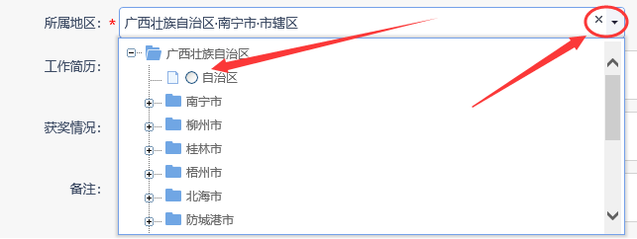
回避单位信息页面，需按实际情况挑选相关回避单位，其中工作单位默认为回避单位，除工作单位外需回避的单位，可从单位库挑选相关单位进行回避，如下图所示：
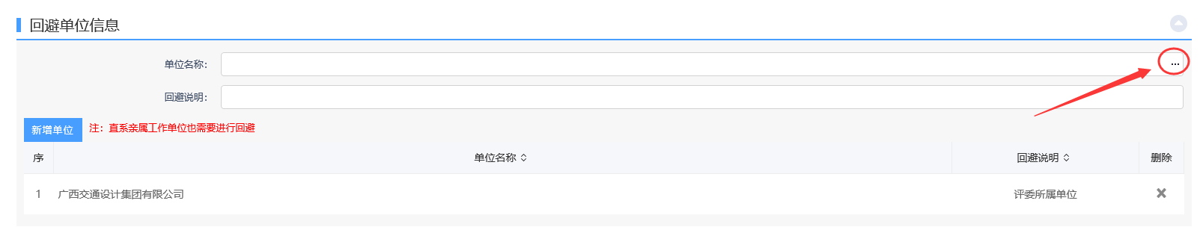
信息填写完成后，点击左上角“提交信息”按钮，提交后信息将提交到对应主管部门审核，审核通过后专家信息入库成功，可用于专家抽取通知。点击“扫描件管理”按钮，可调整已上传的扫描件信息。提示：首次入库成功后，如需变更工作单位、评标专业、注册地、职称、资格证书、是否在职需行业主管部门审核，其他内容保存提交后直接通过。
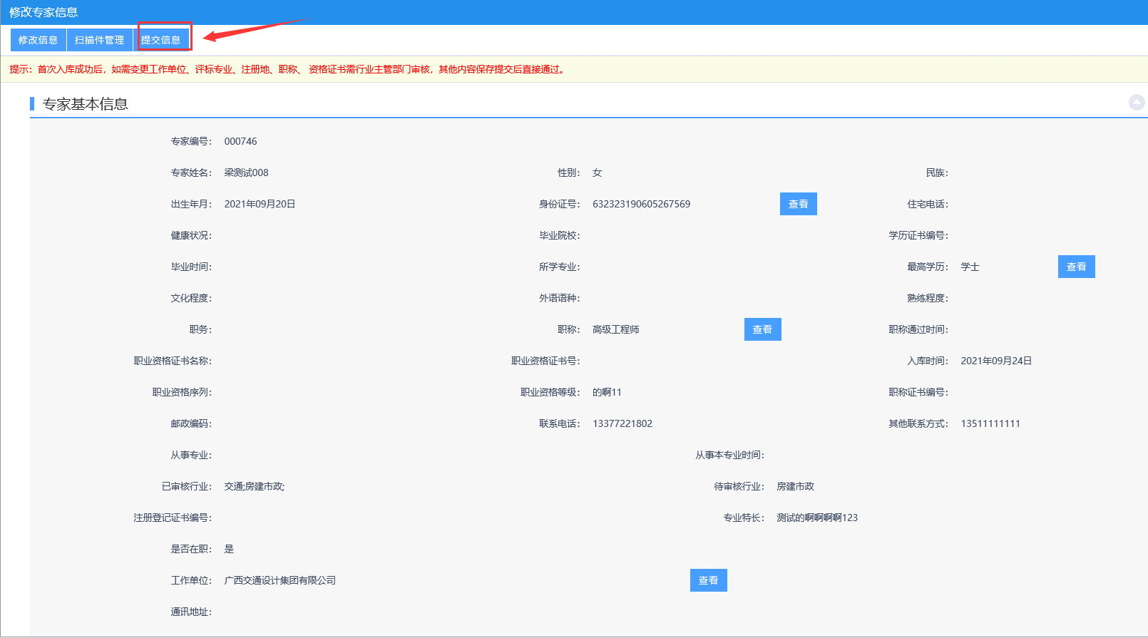
信息提交后，在审核过程中，如需修改信息，点击“撤回”按钮后，可重新修改信息。
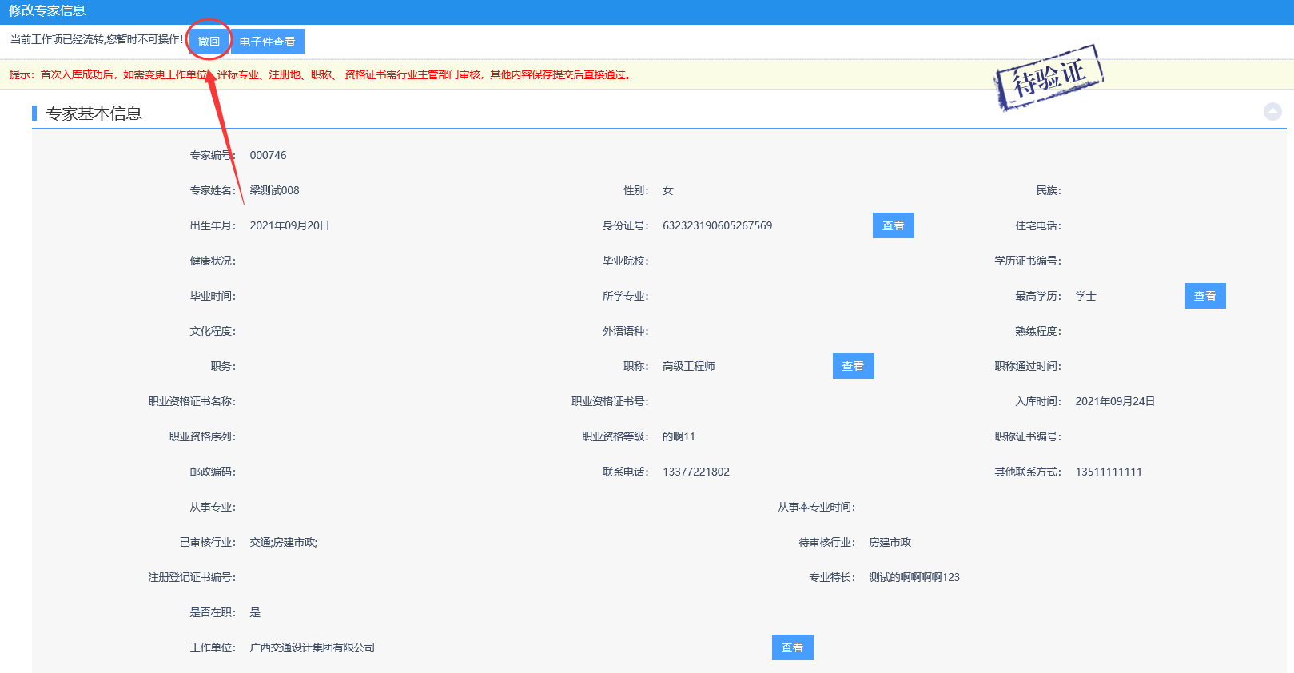

评委请假
评委点击首页“评委请假”快捷菜单，进入请假页面，填写请假的日期，请假理由，填写完成后提交即可，无需审核，请假时间范围内不再抽取到该评委：
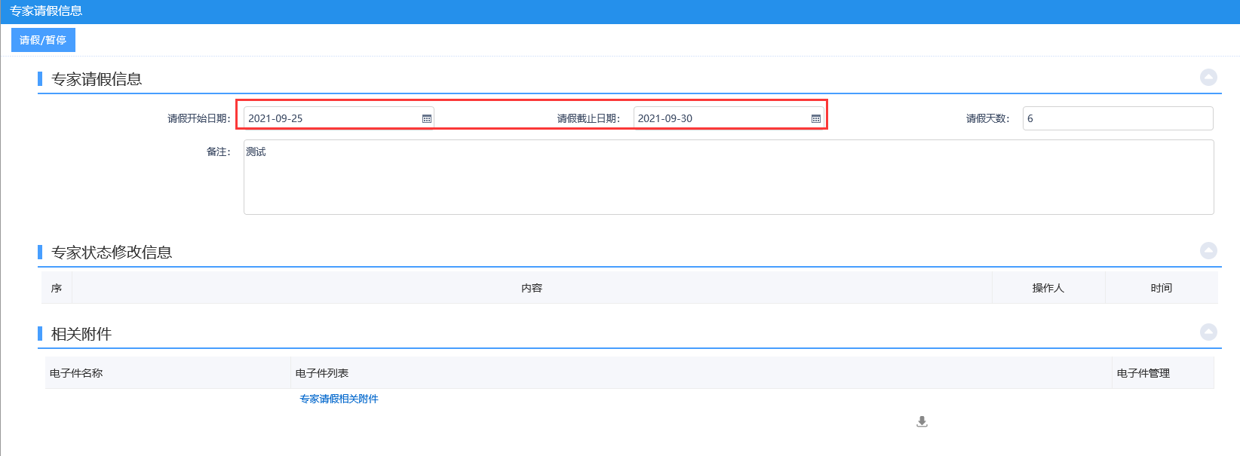

评标记录查看
评委点击首页“评标记录”快捷菜单，进入业绩查看页面，此页面显示专家评标相关记录，含项目编号、项目名称、建设单位、评标时间、评标地点，如下图所示：
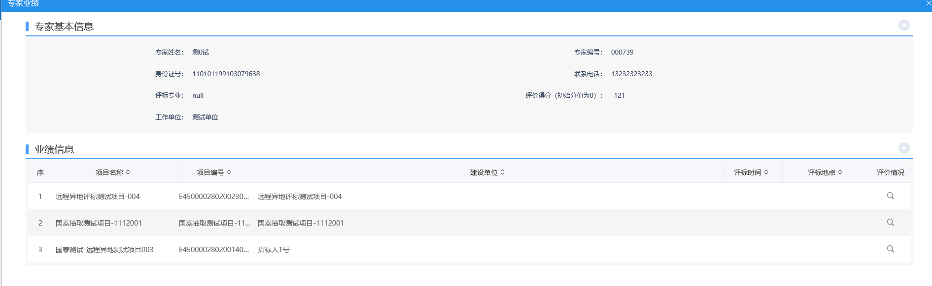
点击项目名称后“评价情况”查看按钮，可查看该项目考核评价情况，如多评价分数有异议可通过页面左上角“专家申诉”按钮进行申诉（住建行业可申诉，水利、交通行业无法申诉），如下图所示：
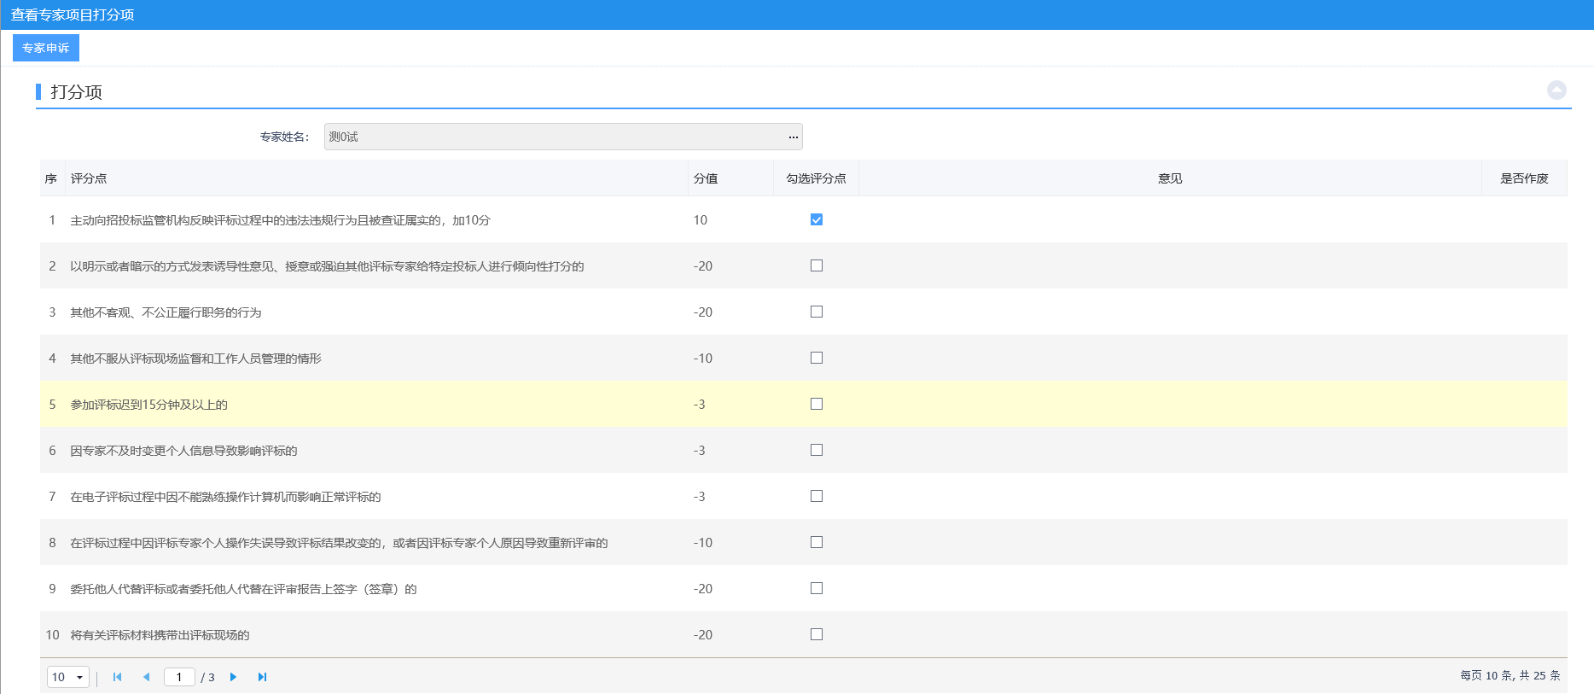

抽取统计查看
评委点击首页“抽取统计”快捷菜单，在弹出页面中可查看近6个月内专家本人的抽取统计信息（住建类专家无法此功能），如下图所示：
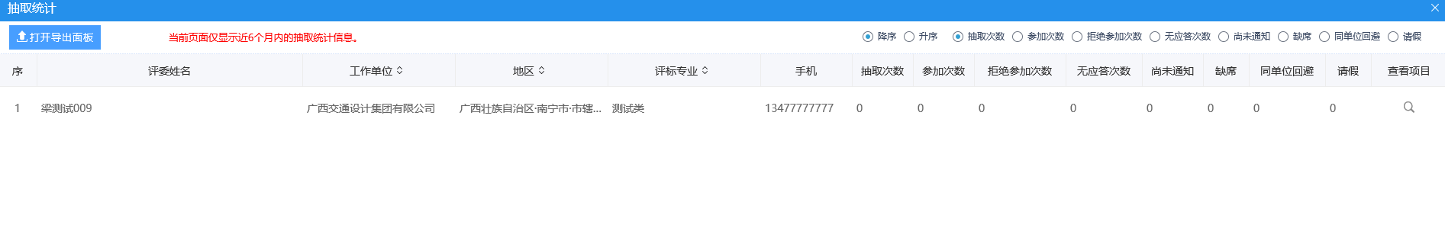

专家出库
评委点击首页“专家出库”快捷菜单，在弹出页面中点击左上角“专家出库”按钮，点击确认出库后，专家信息出库成功。（专家出库成功后，将无法登录系统，专家抽取通知将无法抽取到此专家，住建类专家无法此功能），如下图所示：
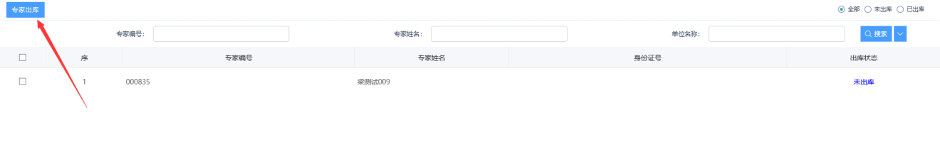

密码修改
评委点击首页“密码修改”快捷菜单，在弹出页面中输入原密码，新密码后，点击左上角修改密码按钮，即可修改成功，如下图所示：
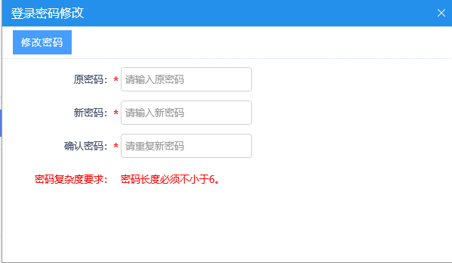

政策法规
评委点击首页“政策法规”快捷菜单，在弹出页面中点击需要查看的内容，可下载对应文件进行查看，如下图所示：
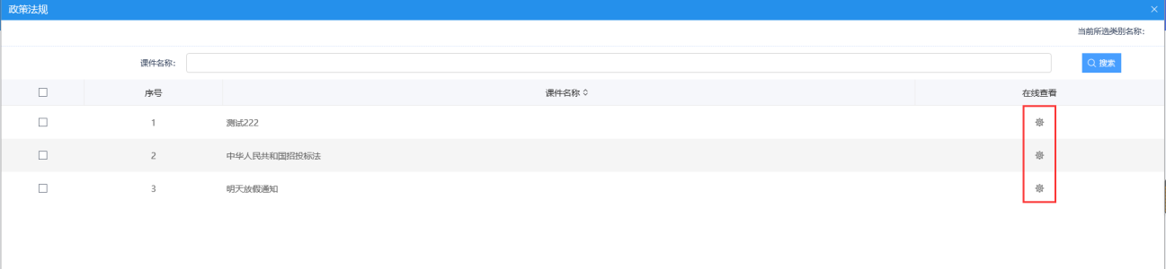

在线练习
评委点击首页“在线练习”快捷菜单，在弹出页面中点击参加练习按钮，如下图所示：
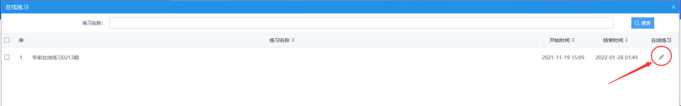

点击“参加练习按钮”，进入练习页面，如下图所示：
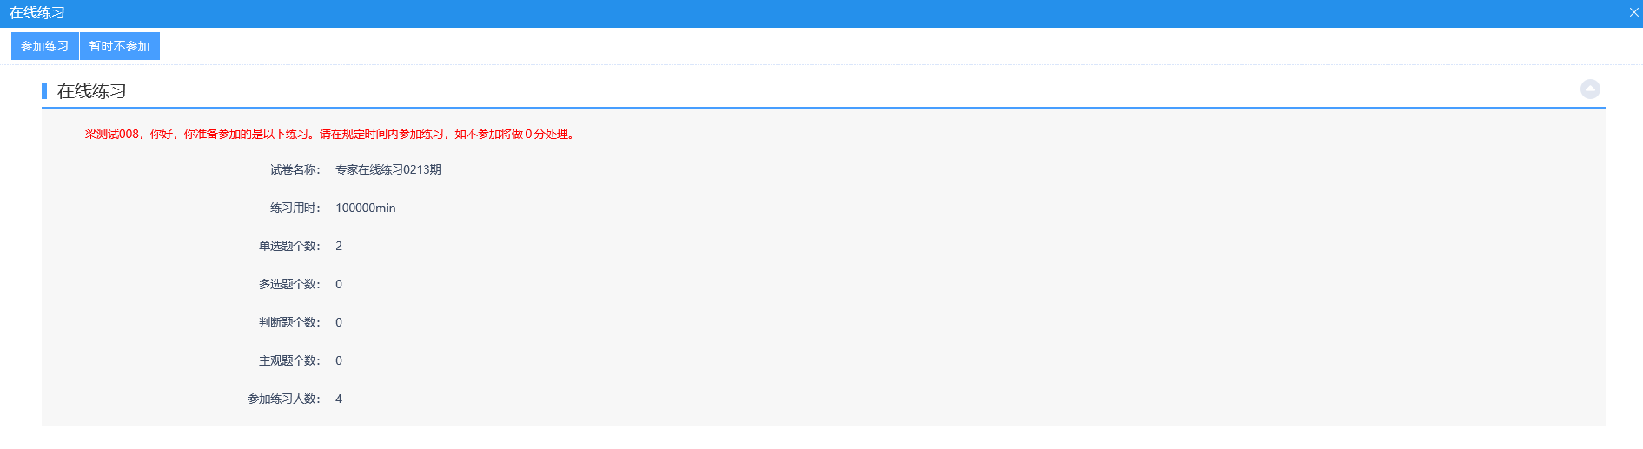
按照要求进行答题，完成后点击“完成提交按钮”，需下图所示：
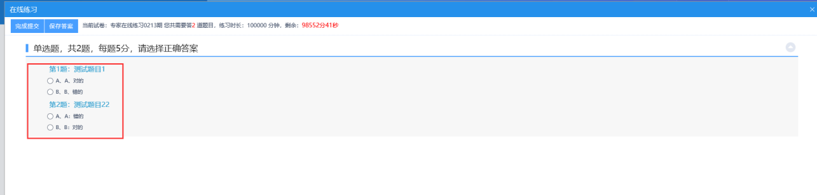

练习查询
评委点击首页“练习查询”快捷菜单，在弹出页面中点击练习结果按钮，可查看本次练习的成绩，如下图所示：
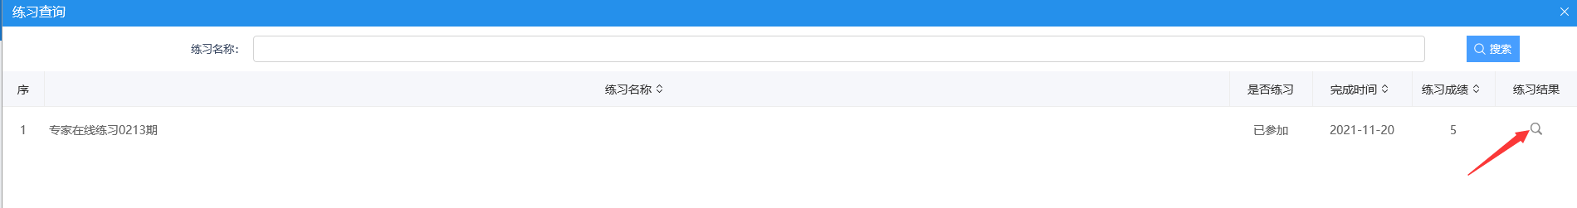
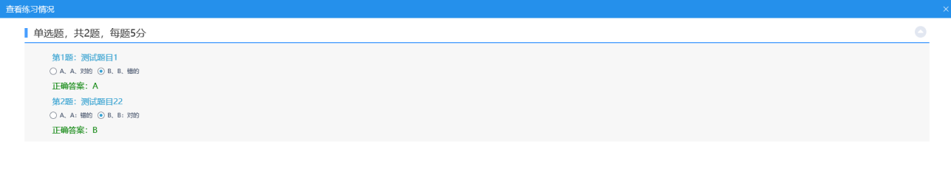

在线视频学习
评委点击首页“在线视频学习”快捷菜单，在弹出页面中点击需要学习的视频进行学习，如下图所示：
